Часть 6. Занятие 5: Бюджет проекта для фирмы
Ниже показан один демонстрационный прогон практикума: фирма «ООО «ПожАвтоматика»» (профиль подбора заявок — универсальный, ОКВЭД 43.21 «Производство электромонтажных работ»), тип проекта, выпавший на рулетке, — «Пожарная сигнализация», уровень цены — «MIDDLE», заказчик — НИИ прикладных исследований, г. Ставрополь, ул. Кулакова, 2. У другого студента тип проекта, состав персонала фирмы и цена Договора будут своими — совпадает только структура страницы занятия и логика расчёта.
Отдельная оговорка касается цены Договора с заказчиком: в норме она фиксируется на занятии 4 «Смета и Договор» по итогам согласования сметы. Демонстрационный прогон в этом путеводителе сосредоточен на занятии 5, поэтому цена Договора (1 050 000 ₽ с НДС) задана здесь напрямую как иллюстративная величина — у реального студента она берётся из уже подписанного на занятии 4 договора и подставляется в расчёт автоматически.
Шаг 1. Переход на вкладку «5. Бюджет проекта для фирмы»
После того как на занятиях 1–4 зафиксированы ресурсы фирмы, комплектующие проекта, календарный график и Договор с заказчиком, вкладка «5. Бюджет проекта для фирмы» становится доступной в верхней панели занятий (рисунок П.20). Слева от таблиц расположены цель занятия и формула (5) пропорционального распределения накладных расходов на фактический срок проекта; справа — сводка по проекту: капитальные вложения фирмы (CAPEX), ежемесячные операционные расходы (OPEX, включая фонд оплаты труда), штатная численность и параметры проекта — тип системы, число задач и длительность по критическому пути.
Действие: откройте вкладку «5. Бюджет проекта для фирмы» и прочитайте цель и теорию занятия, прежде чем переходить к расчётным блокам ниже.
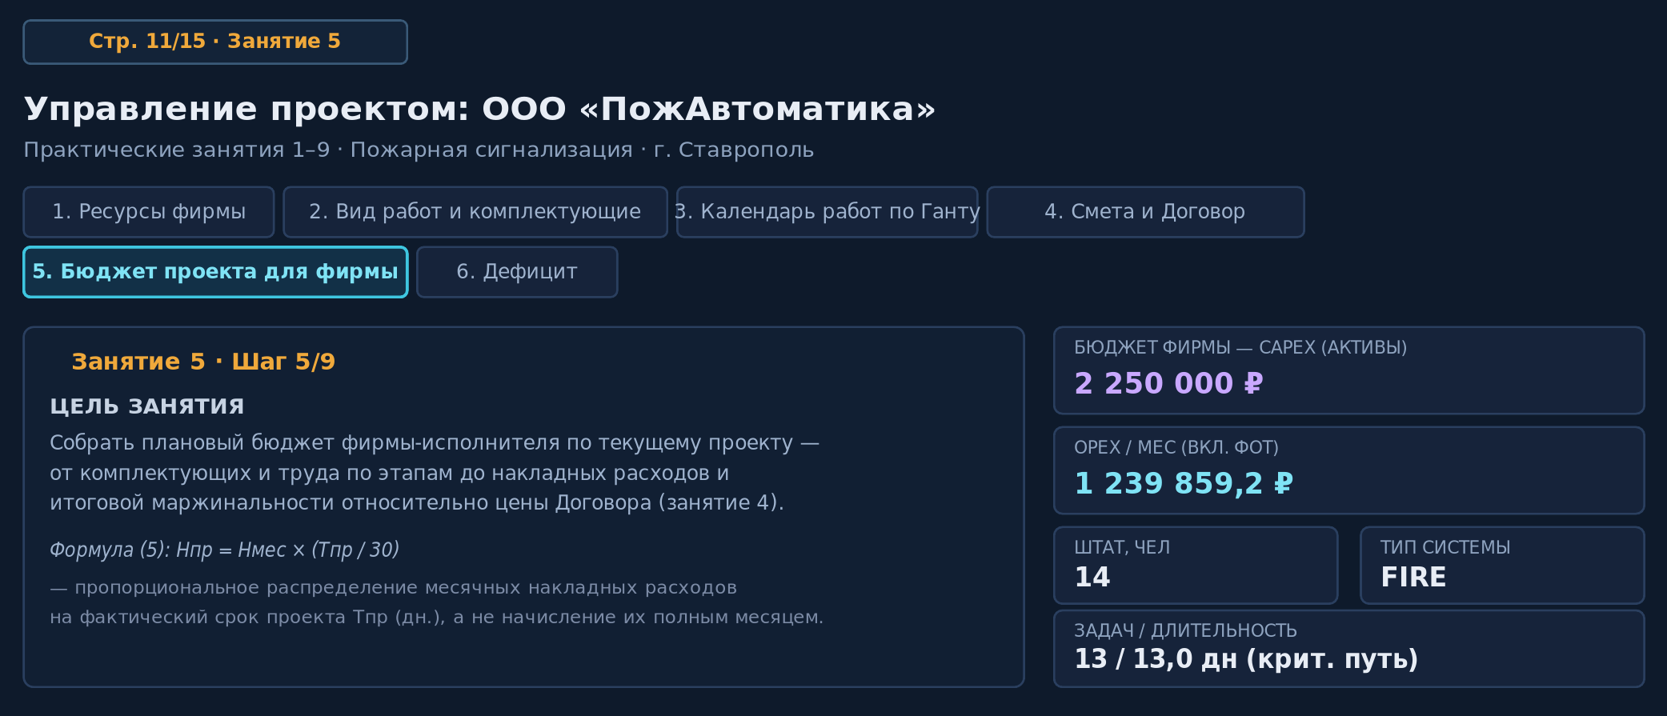
Рисунок П.20 – вкладка «5. Бюджет проекта для фирмы»: цель занятия и сводка по проекту
Рисунок П.20 показывает, что расчёт бюджета не является отдельной изолированной формой: сводка справа прямо ссылается на решения, принятые на предыдущих занятиях, — CAPEX и OPEX перенесены из ресурсов фирмы (занятие 1), штатная численность — из подбора персонала (Старт 0), а тип системы и число задач — из вида работ и календарного графика (занятия 2–3).
Шаг 2. Комплектующие проекта и труд по этапам (блоки 1–5)
Первый расчётный блок страницы раскрывает стоимость комплектующих на выбранном уровне цены: к сумме по прайсу вендоров, взятой из спецификации проекта (занятие 2), добавляется 10% на фурнитуру, крепёж и расходные материалы, не входящие в спецификацию поштучно. Второй блок сводит труд и материалы по задачам этапов проекта; в демонстрационном прогоне заполнен только этап 1 «Согласование ТЗ проекта ИБ» — календарные даты этапов 2–4 ещё предстоит определить на занятии 3, поэтому их стоимость пока равна нулю (рисунок П.21).
Действие: сверьте блок 1 «Комплектующие проекта»: сумма должна совпадать с итогом спецификации на занятии 2, увеличенным на 10%. В блоке «2–5. Задачи проекта по этапам» проверьте, что стоимость труда для каждого заполненного этапа соответствует часам сотрудников, отмеченных на нём.
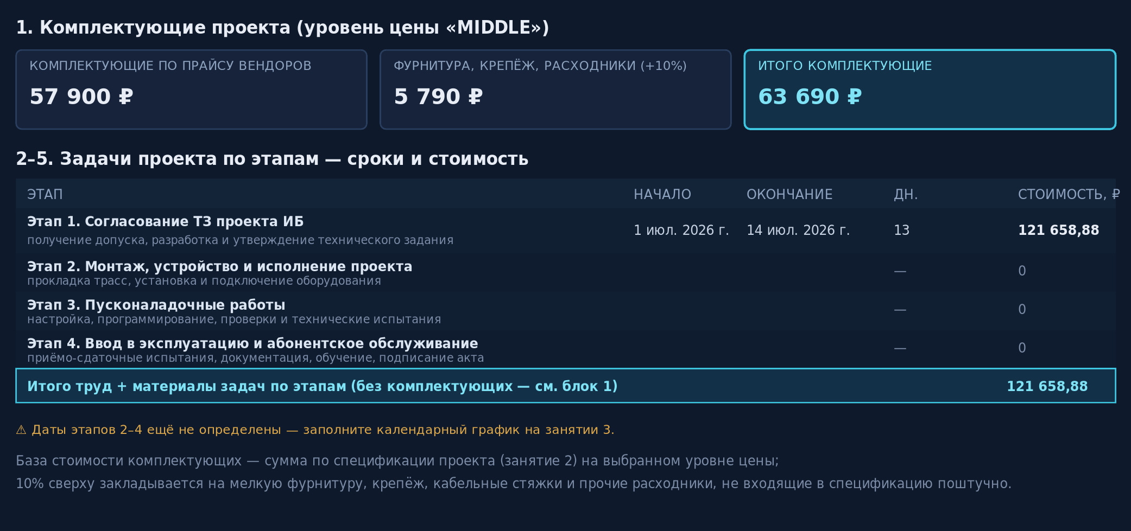
Рисунок П.21 – блоки «Комплектующие проекта» и «Задачи проекта по этапам»
Рисунок П.21 подтверждает, что итоговая величина труда и материалов по этапам (121 658,88 ₽) складывается из задач, а не задаётся отдельной цифрой: при изменении состава персонала на задаче эта сумма пересчитывается автоматически, без ручного ввода.
Шаг 3. Персонал фирмы-исполнителя и накладные расходы (блоки 6–7)
Блок 6 раскрывает ту же сумму труда в разрезе по сотрудникам: для каждого специалиста, отмеченного на задачах, показаны часы в проекте и стоимость для фирмы с учётом страховых взносов (ФОТ + 30,2%). Эта сумма справочная и не прибавляется повторно к итоговому бюджету — она уже учтена в блоке «Задачи проекта по этапам». Блок 7 переносит накладные расходы офиса — аренду, связь, транспорт и амортизацию основных средств — из ресурсов фирмы (занятие 1), пропорционально распределяя месячные (OPEX) и капитальные (CAPEX) статьи на фактический срок проекта по формуле (5). Приложение сравнивает получившуюся долю накладных с ориентиром для выбранного уровня цены и предупреждает, если она заметно выше нормы (рисунок П.22).
Действие: обратите внимание на предупреждение приложения о превышении ориентира накладных расходов (в демонстрационном прогоне — 479,5% против ориентира 35% для уровня «MIDDLE»): вернитесь на занятие 1 «Ресурсы фирмы» и проверьте, не отмечены ли в составе фирмы лишние или избыточно дорогие основные средства для проекта такого масштаба и срока.
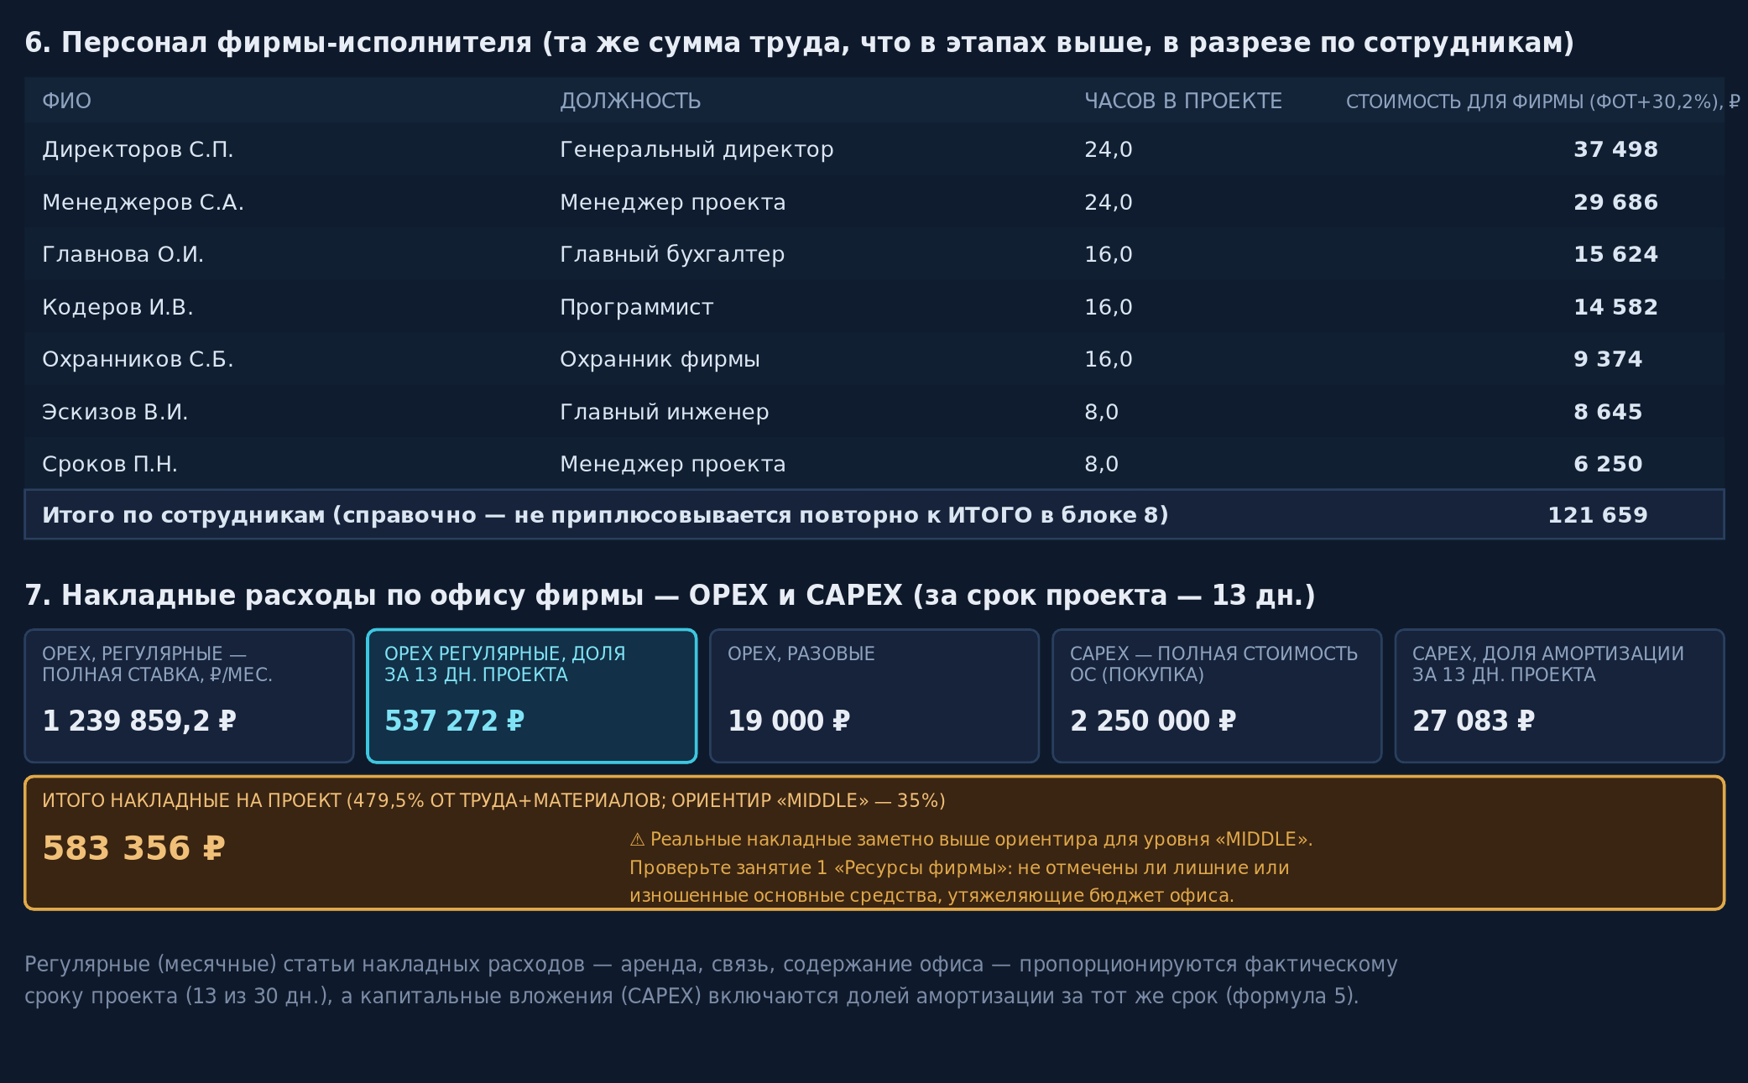
Рисунок П.22 – блоки «Персонал фирмы-исполнителя» и «Накладные расходы по офису фирмы»
Рисунок П.22 иллюстрирует типичную учебную ошибку: короткий по срокам проект (13 дней) не может окупить накладные расходы полноценного офиса за месяц, если состав активов фирмы избыточен для его масштаба, — именно это и фиксирует предупреждение приложения.
Шаг 4. Итоговый плановый бюджет и маржинальность проекта (блок 8)
Заключительный блок страницы сводит стоимость комплектующих, труда и материалов по этапам и накладных расходов офиса в плановую себестоимость проекта, а затем сопоставляет её с ценой Договора с заказчиком, зафиксированной на занятии 4. Разница между ценой Договора и плановой себестоимостью, отнесённая к цене Договора, образует маржинальность проекта; часть маржи (в демонстрационном прогоне — 35%) резервируется как плановые накопления фирмы (рисунок П.23).
Действие: сопоставьте плановую себестоимость проекта с ценой Договора: если маржинальность отрицательна или близка к нулю, проверьте предыдущие блоки страницы — чаще всего причина в завышенных накладных расходах офиса, а не в цене комплектующих или труде по этапам.
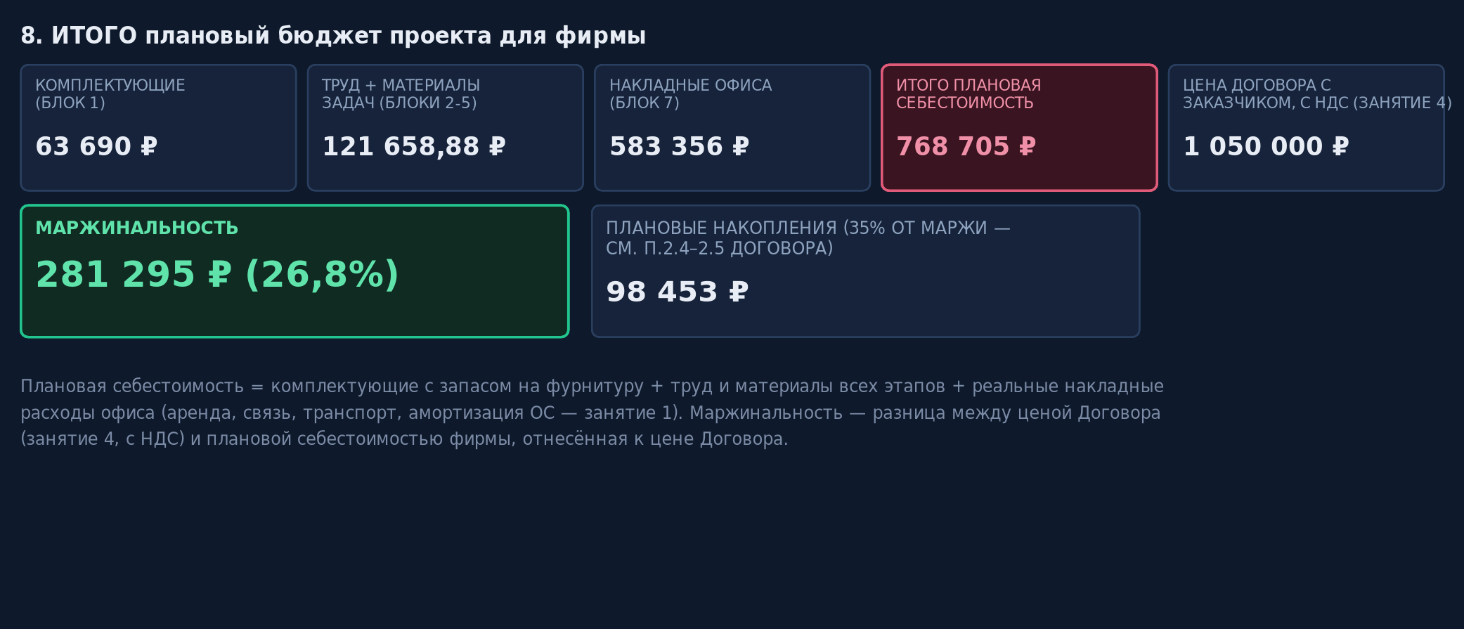
Рисунок П.23 – блок «ИТОГО плановый бюджет проекта для фирмы» и маржинальность
Рисунок П.23 показывает итог демонстрационного прогона: при плановой себестоимости 768 705 ₽ и цене Договора 1 050 000 ₽ маржинальность проекта составила 26,8% (281 295 ₽), что позволило дополнительно сформировать плановые накопления фирмы в размере 98 453 ₽.
Продолжение путеводителя — по занятиям 6–9 — оформляется отдельными файлами по мере готовности соответствующих глав учебника.

